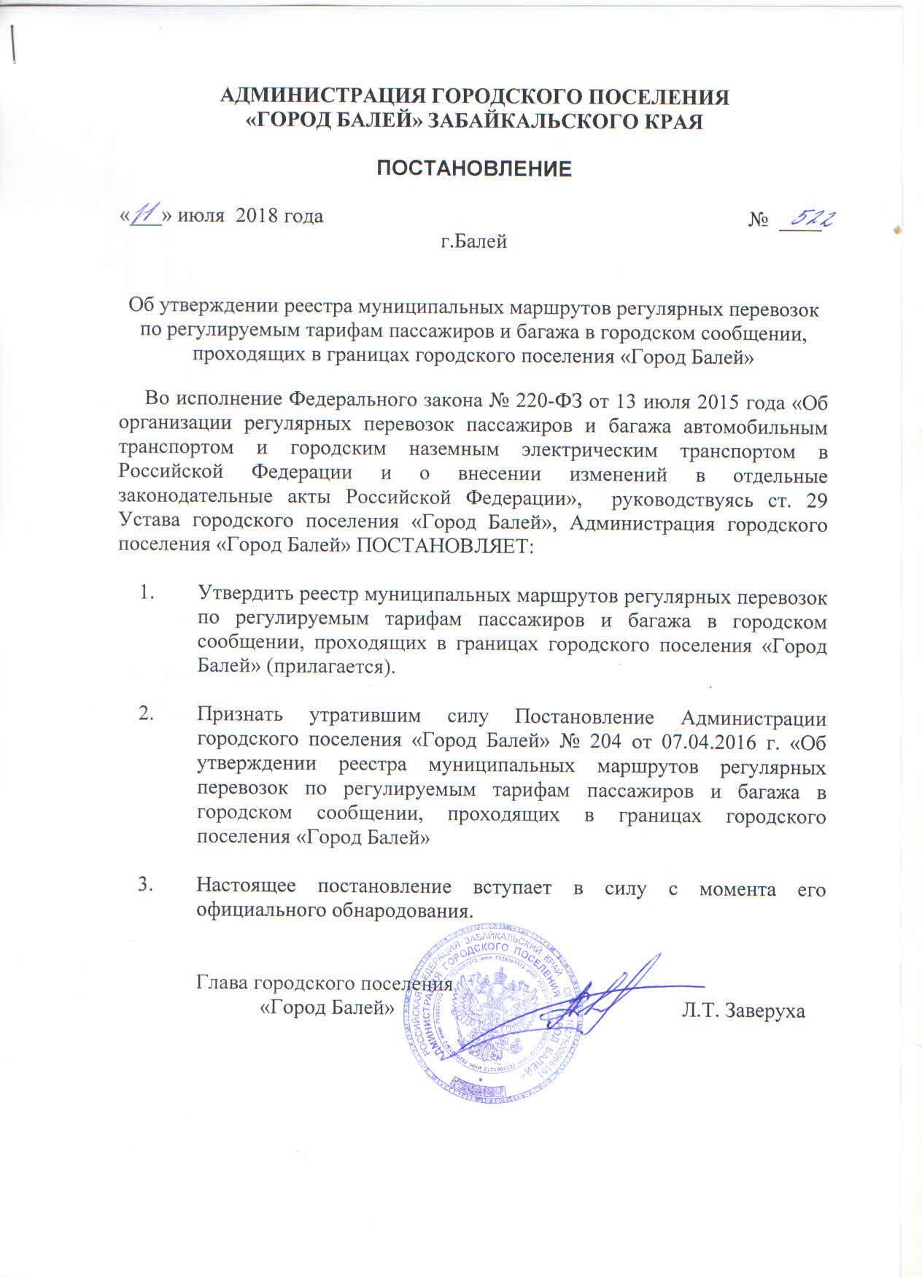
Приложение
к Постановлению Администрации
гп «Город Балей» № 522 от 11.07.2018 г.
РЕЕСТР
муниципальных маршрутов регулярных перевозок по регулируемым тарифам пассажиров и багажа
в городском сообщении, проходящих в границах городского поселения «Город Балей»

Рег  №  марш  рута | Поряд  ковый  №  марш  рута | Наименование  маршрута | Наименование промежуточных остановочных пунктов по маршруту регулярных перевозок | Наименование улиц, а/д по которым осуществляется движение а/т средств между остановочными пунктами  по маршруту регулярных перевозок | Протяженность марш  рута регулярных  перевозок  (км) | Порядок посадки и высадки пассажиров | Вид регулярных перевозок | Данные о транспортных средствах |  | Экологические  характеристики  тс | Дата начала осуществления регулярных перевозок | Наименование, место нахождения юр. лица, осуществляющего регулярные перевозки | Планируемое расписание для каждого остановочного пункта | Иные требования, предусмотренные договором об организации регулярных перевозок
 |  |  |  |  |  |  |  | Класс, характеристики ТС | Максимальное количество ТС
1 | 2 | 3 | 4 | 5 | 6 | 7 | 8 | 9 |  | 10 | 11 | 12 | 13 | 14
1. | 1 | Рынок-АРЗ | в прямом направлении: Рынок – автостанция – сквер - поворот ул. Матросова – ул.Сеченова - м-н «Угловой» -ул.Борщовочная – склады - остановка по требованию (тропинка) – больница – школа-интернат – почта – магазин № 10 - ст. Юннатов – гора Старуха  обратном направлении: гора Старуха – ст. Юннатов – магазин № 10 – почта – школа-интернат – больница – остановка по требованию (тропинка) – склады – ул.Борщовочная – м-н «Угловой» - - ул.Сеченова – поворот Матросова, сквер- автостанция – рынок. | *ул.Каменская,  *ул.Блюхера,  *а/д город-Каменка,  ул.Советская, ул.Рудная, ул.Матросова, ул.Борщовочная,  а/д город-Новотроицк, ул. Сибирская, ул.Дарасунская, ул.Свободная, ул.Дарасунская, ул.Золотой сотни, а/д от ул.Золотой сотни до ул.Забакальская, ул.Забайкаль-  ская | 19 | В установленных остановочных пунктах, в т.ч. одна остановка по требованию (тропинка) | Перевозка  по регулируемым тарифам пассажиров и багажа в городском сообщении  транспортом общего пользования | Малый | 1 | Нет данных | 1960г. | ООО «Балейская транспортная компания»  ул.Каменская, 2а  Генеральный  директор Бров К.В. | с 7-00 до 18-00  Интервал движения 1 час
2. | 2 | Рынок-Отмахово-Каменка | в прямом направлении: рынок- автостанция – светофор- ул.Транспортная – ул.Чупрова – квартал «Б» – Восток – СТО- хлебозавод.  в обратном направлении: хлебозавод – СТО – «Восток» - квартал «Б» - ул.Чупрова – ул. Транспортная – светофор – автостанция – рынок –«Ласточка» - склады - ул.Каменская – ул.Блюхера – ул.Каменская – склады – «Ласточка» - рынок | ул.Советская,  а/д от моста через р.Унда до ул. Советская,  мост через р.Унда,  ул.Трактовая,  ул.Заречная, ул.Мильчакова; | 19 | В установленных остановочных пунктах | Перевозка  по регулируемым тарифам пассажиров и багажа в городском сообщении  транспортом общего пользования | Малый | 1 | Нет данных | 1960 г. | ООО «Балейская транспортная компания»  ул.Каменская, 2а  Генеральный директор Бров К.В. | с 7-00 до 18-00  Интервал движения 1 час
3. | 3 | Автостанция-Подхоз | в прямом направлении: автостанция –светофор – ул.Трактовая – ул.Чупрова – Квартал «Б» - «Восток» - школа № 6- Подхоз.  в обратном направлении: подхоз – школа № 6 – «Восток» - Квартал «Б» - ул.Чупрова – ул.Транспортная – светофор – автостанция - рынок | ул.Советская,  а/д от моста через р.Унда до ул. Советская,  мост через р.Унда,  ул.Трактовая,  ул.Заречная, ул.Мильчакова,  ул.Чернышевского,  а/д Отмахово-Подхоз,  ул.Новоколхозная,  ул.Стахановская | 19 | В установленных остановочных пунктах | Перевозка  по регулируемым тарифам пассажиров и багажа в городском сообщении  транспортом общего пользования | Малый | 1 | Нет данных | 1965 г. | ООО «Балейская транспортная компания»  ул.Каменская, 2а  Генеральный  директор Бров К.В. | 7-00  9-00  14-00  17-00

Примечание:
* Рейс в 7-00, 8-00

